实验报告
电子科技大学计算机学院实验中心
计算机专业类课程
实验报告
课程名称：程序设计基础
学 院：计算机科学与工程学院
学生姓名:蒲志豪
学 号：2022080904025
指导教师：俸志刚

日 期： 2023 年 2 月 13日

一·五子棋实验目标

1.AI的基础应用
2.算法的设计和实现
3.实现C语言的图形界面程序

二·项目准备

1. Clion Visual Studio 2019
2.Easyx图形库
3.相关的图像素材
4.有关五子棋的资料

三·过程思路

1.基础元素的编辑

这部分比较容易，主要是在过程中体验了图形文件的引用，和Easyx关系密切，也是我在完成作业过程中遇到的第一个难题，在Clion中遇到了需要修改Cmake list来实现Easyx的引入的问题。

这是最终的cmake list
/*
cmake_minimum_required(VERSION 3.21.1)
project(MyWuziqi) # 项目名
set(CMAKE_C_STANDARD 99)

set(EasyX_DIR D:/easyx4mingw) # 指定下载的easyx4mingw存放位置
include_directories(${EasyX_DIR}/include)
link_directories(${EasyX_DIR}/lib)

link_libraries(libEasyX.a libgdi32.a libole32.a) # 链接EasyX库

add_executable(Jane main.cpp)
*/

但因为棋子渲染函数最终还是放下了Clion这把牛刀，乖乖地回去用VS2019了。

2.界面点击的处理

这个是我认为图形交互中最为重要的一部分。在测试时没有准确点击时就会出现棋子没有落在交叉点的情况
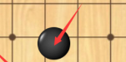

需要判断这个点击是否是合法未知的点击，并允许一定的偏差。

先计算出点击点，然后分别计算出到四个交叉点的距离，
如果小于阈值（POS_OFFSET），就认为选择了哪个点。

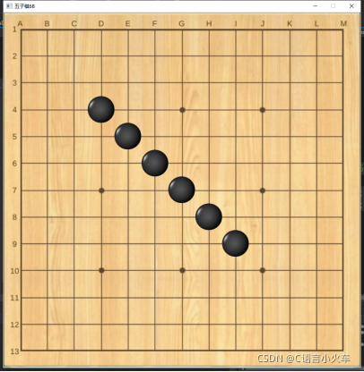
最终效果

- 游戏架构的搭建

游戏主体为棋手、电脑、棋盘数据、胜负判定。其每部分都有对应的函数，而又调用一些相同的数据，像拼积木一样，每个部分各司其职，但又在同一个基座上。

为此留下合适的接口很重要，我构建了Ai（电脑）、Man（棋手）、Chess（棋盘数据）以及Chessgame（游戏主体）几个类，并为每个类添加对public的接口（之后再补充更改）。

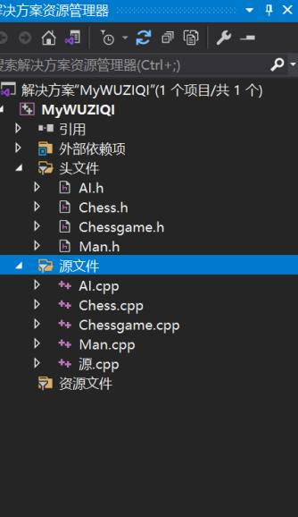
现在五子棋游戏的骨架就有了，接下来就是为它种植血肉。

- 游戏流程的规划
游戏的主要流程是人和机器轮流对弈，是循环结构。这点毋庸置疑
为了方便后期补充，我们把它封装成一个函数保存在Chessgame.cpp
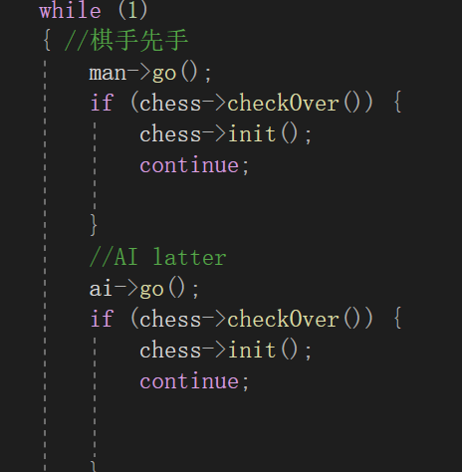

最后对判断胜负的函数留出接口

之后在主函数中接入游戏主体play函数

- 棋盘的初始化
棋盘初始化主要和EasyX中的图形播放函数和系统的音乐播放函数有关，这之中比较有意思的是png文件周围附带的黑边无法消除的问题
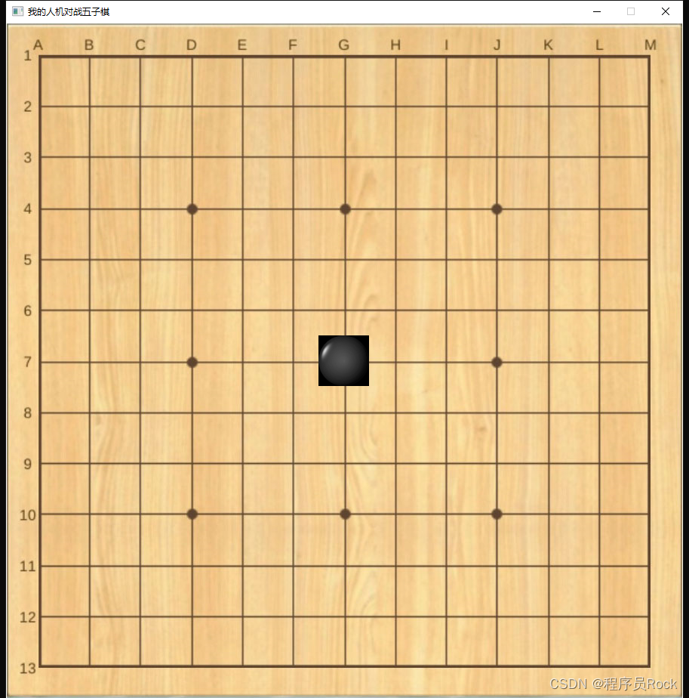
查阅资料后，发现这是因为easyx图形库默认不支持背景透明的png格式图片，把透明部分直接渲染为黑色了。解决方案，使用自定义的图形渲染接口
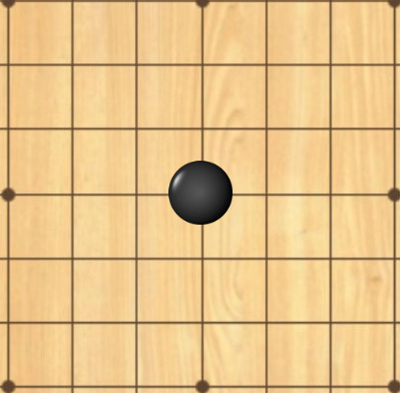

这是修改后的效果图。
对于存储棋盘数据，是给棋盘对象内部使用的，不需要开放给他人使用因此设置为private成员。在每次落子后更行棋盘数据即可。

- AI模块的设计
AI作为五子棋程序的重头戏，其主要思路是将棋局数据化，对场面进行估值，并选择有利于其的落子位置。
AI先计算棋手如果在某一位置落子，会有多大的价值。然后再计算自己如果在这个位置落子，有大大价值。具体计算方法，就是计算如果黑棋或者白棋在这个位置落子，那么在这个位置的某个方向上， 一共有连续几个黑子或者连续几个白子。连续的数量越多，价值越大。对应基础的一些五子棋连续局面，我们给出评分，如“连二”我们对设计为10分、“死三”为30分等。
代码的实现主要是通过八个方向的黑白子个数来实现，在遍历完成后在分数最大点落子。这实现了基础的一步搜索深度。但没能实现Alpha-Beta剪枝搜索的加入。棋力能和业余玩家切磋，会被有一定研究的棋手战胜。
但基础的计算过程仍存在BUG，在测试过程中出现了一些由于局面分析错误而产生问题，例如来回判断过程中错误重复计分的问题。在修复后，AI有了明显的棋力提升。

- 胜负判断与结算界面
对于横竖斜四种大情况，每种情况都根据当前落子往后遍历5个棋子，有一种符合就算赢。在记录最后落子后，向其四个方向遍历搜索。
结算界面则播放两种图像，但显示分数却发现编译器报错，最终在加上音乐效果如下

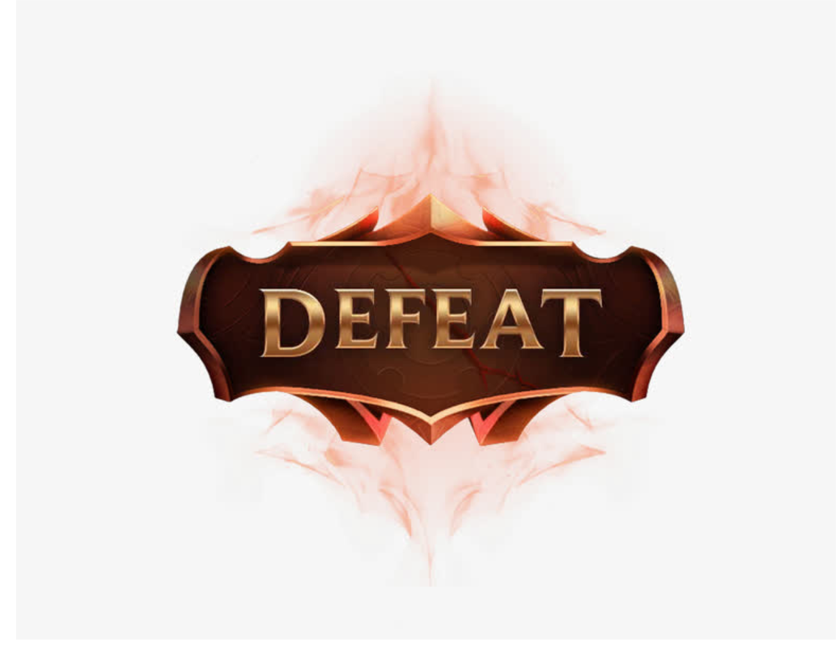

五子棋程序的主要构建流程至此结束。

- 反思与心得
整个五子棋实验的过程，对作者而言是一次新的尝试，学习到了在完成C语言普通作业时不长练习的内容。同时学习了C++这种面向对象的编程语言的特点，尤其是对C++中类、向量等知识的运用，对C语言数组、多文件联动等有了训练。在编写代码过程中尝试运用上课老师指导的程序编写结构与技巧。在思考过程中对五子棋也有了更新的仍是。
在此次实验中，我也意识到自学能力这一核心素养、程序设计中实操的重要性。如EasyX在clion上的安装与运用、有效点击的实现都耗费了远比想象更多的时间。此外，我的生产效率也受到了考验，打字慢的问题也对进度有很大的影响，在局面分析、Alpha_Beta剪枝搜索算法的试验中让我记忆犹新。在本学期的学习过程中，我学到的不仅是C语言程序设计的知识，也意识到学习模式转变的势在必行。
再次感谢俸老师对我学习上的帮助与指导，以及老师教给我的知识与自学在学习生活中的重要意义。本程序仍有较大的改进空间，望老师批评斧正，我将继续努力学习相关知识，完善补充。

